**OBJEM A POVRCH TELIES – KOCKA a KVÁDER**

Na začiatok si zopakujte objem a povrch dvoch telies, ktoré ste sa učili predchádzajúce roky.

|  |  |  |  |
| --- | --- | --- | --- |
|  | Objem V | Povrch P |  |
| **kocka** | V = a . a . a | P = 6 . a . a |  |
| **kváder** | V = a . b . c | P = 2 .(a.b + a.c + b.c) |  |

**Nezabudnite, že pri úlohách musíte dodržiavať nasledovnú postupnosť:**

1. Zápis – čo máme dané
2. Vzorec – podľa ktorého budeme počítať
3. Dosadiť
4. Vypočítať
5. Odpoveď – je potrebná, aby ste vedeli, čo ste vypočítali, prípadne môžu byť dané viaceré otázky, tak musíte mať viac odpovedí.

Pri príkladoch najprv urob náčrt daného telesa a zapíš dané rozmery.

1. Vypočítaj objem a povrch kocky s hranou 3,5 cm.
2. Z dvoch plastelínových kociek s hranami 5 cm a 8 cm sme vytvorili jednu väčšiu kocku. Vypočítaj, akú hranu bude mať táto kocka. (pomôcka: vypočítaj objem oboch kociek a ich súčet bude objem veľkej kocky)
3. Vypočítaj objem a povrch kvádra s rozmermi 4 cm, 12 cm, 15,8 cm.
4. Bazén v tvare kvádra má dĺžku 8,5 m, šírku 3,7 m a hĺbku 1,4 m. Koľko hektolitrov vody sa doň zmestí? (nezabudni, že 1 dm3 = 1 liter)

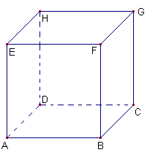 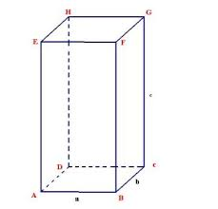

kocka kváder